DOCUMENTO DE ANÁLISIS, PLANEACIÓN Y DISEÑO DE REQUERIMIENTO DE SOFTWARE

UNIDAD PARA LA ATENCION Y REPARACION INTEGRAL A LAS VICTIMAS

FASES REQUERIMIENTO DE SOFTWARE

- FORMALIZACION

- ANÁLISIS

- PLANEACIÓN

- DISEÑO

- FASE DE FORMALIZACIÓN

Nombre Proyecto:
Fecha Solicitud: | AAAA-MM-DD | No Solicitud:
Responsable Solicitud:
Dependencia Solicitante:
Descripción Solicitud

FIRMAS DE ACEPTACION:

________________________________ _____________________________
Xxxxxxxxxxxxxx xxxxxxxxxxxxxxxxxxxxxxxxxxx
Dependencia Solicitante Oficina Tecnología de la Información

- FASE DE ANALISIS

Nombre Proyecto:
Fecha Inicio Análisis | AAAA-MM-DD | Fecha Final Análisis | AAAA-MM-DD
No de Acta
Alcance
Descripción Producto
Pre-condiciones
Tipo Desarrollo | Desarrollo a la medida - BPM
Base de Datos
Servicios

________________________________ _____________________________
Xxxxxxxxxxxxxx xxxxxxxxxxxxxxxxxxxxxxxxxxx
Dependencia Solicitante Oficina Tecnología de la Información

- FASE DE PLANEACIÓN

Nombre Proyecto:
Módulos Afectados:
Versión:
Fase Desarrollo: | Recursos disponibles:  Fecha Inicio Desarrollo:  Fecha Prevista Entrega:  Observaciones: Después de que quede pactada la fecha de compromiso no se podrán realizar adiciones o cambios al presente formato. Si se hacen, se recuerda que esta fecha debe ser modificada también
Fase Pruebas: | Recursos disponibles:  Fecha Inicio Pruebas:  Fecha Fin Pruebas:  Observaciones: Después de que quede pactada la fecha de compromiso no se podrán realizar adiciones o cambios al presente formato. Si se hacen, se recuerda que esta fecha debe ser modificada también
Fase Implementación: | Recursos disponibles:  Fecha Inicio Implementación:  Fecha Fin Implementación:  Observaciones: Después de que quede pactada la fecha de compromiso no se podrán realizar adiciones o cambios al presente formato. Si se hacen, se recuerda que esta fecha debe ser modificada también

________________________________ _____________________________
Xxxxxxxxxxxxxx xxxxxxxxxxxxxxxxxxxxxxxxxxx
Dependencia Solicitante Oficina Tecnología de la Información

- FASE DE DISEÑO

Nombre Proyecto:
Diagramas de Flujo: | 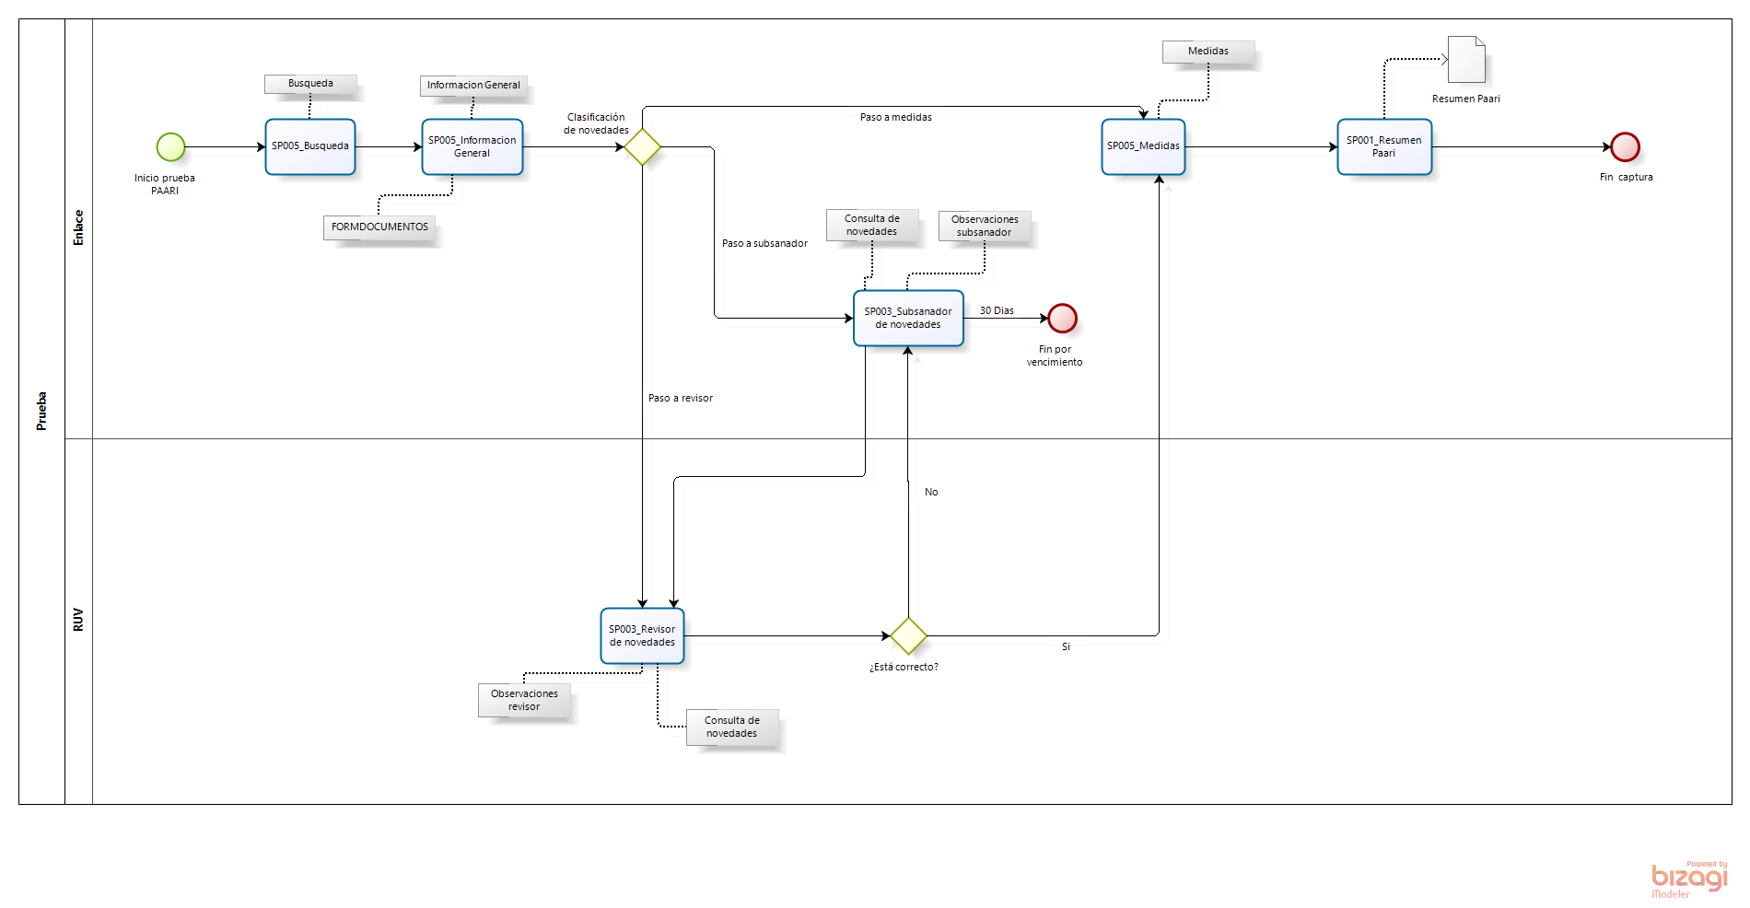
Prototipos | 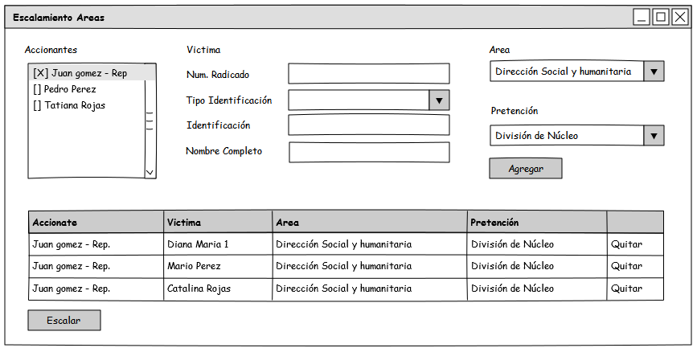
Módulos a Implementar

________________________________ _____________________________
Xxxxxxxxxxxxxx xxxxxxxxxxxxxxxxxxxxxxxxxxx
Dependencia Solicitante Oficina Tecnología de la Información
  - DETALLE TECNICO

